СОГЛАСОВАНО  Глава муниципального  образования Алапаевское  «___»_____20__ г  ______________/К.И. Деев/  подпись  СОГЛАСОВАНО  Начальник ГИБДД ММО МВД России Алапаевский майор полиции  «___»_____20__ г  _____________/А.Л. Устинов/  подпись | УТВЕРЖДАЮ  Директор МОУ "Останинская СОШ"  «___»_____20__ г  ____________/О.Ю. Подкорытова/  подпись

ПАСПОРТ
дорожной безопасности образовательной организации

муниципального общеобразовательного учреждения «Останинская средняя общеобразовательная школа»

2020 год

Содержание
Пояснительная записка к Паспорту дорожной безопасности муниципального общеобразовательного учреждения «Останинская средняя общеобразовательная школа» | 3
Общие сведения | 4
- План-схемы образовательной организации | 6
- Район расположения образовательной организации, пути движения транспортных средств и детей (обучающихся) | 6
- Схема организации дорожного движения в непосредственной близости от образовательной организации с размещением соответствующих технических средств организации дорожного движения, маршрутов движения детей и расположения парковочных мест | 7
- Маршруты движения организованных групп детей от образовательной организации к стадиону | 8
- Пути движения транспортных средств к местам разгрузки/погрузки и рекомендуемые безопасные пути передвижения детей по территории образовательной организации | 9
- Информация об обеспечении безопасности перевозок детей специальным транспортным средством (автобусом) (при наличии автобуса(ов)) | 10
Приложение 1. Расположение образовательной организации со спутника | 12
Приложение 2. Схема движения перевозки МОУ «Останинская СОШ» с указанием опасных участков с. Останино – д. Путилова | 13
Приложение 3. Схема движения перевозки МОУ «Останинская СОШ» с указанием опасных участков с. Останино – д. Кабакова | 14
Приложение 4. Схема движения перевозки МОУ «Останинская СОШ» с указанием опасных участков с. Останино – д. Верхний Яр | 15
Приложение 5. Схема движения перевозки МОУ «Останинская СОШ» с указанием опасных участков с. Останино – д. Городище – д. Бучина | 16
Приложение 6.
Приложение 7. План мероприятий по предупреждению детского дорожно-транспортного травматизма на 2020–2021 учебный год | 18

Пояснительная записка к Паспорту дорожной безопасности муниципального общеобразовательного учреждения «Останинская средняя общеобразовательная школа»
Паспорт дорожной безопасности МОУ «Останинская СОШ» (далее - Паспорт) предназначен для отображения информации о муниуипальном общеобразовательном учреждении «Останинская средняя общеобразовательная школа» (далее по тексту - ОУ) с точки зрения обеспечения безопасности детей на этапах их перемещения «дом - ОУ - дом», для использования педагогами и сотрудниками Госавтоинспекции в работе по разъяснению безопасного передвижения и поведения детей на улично-дорожной сети вблизи ОУ и на маршруте «ОУ - дом», для подготовки мероприятий по предупреждению детского дорожно-транспортного травматизма.
Паспорт ведется ответственным сотрудником образовательного учреждения совместно с сотрудниками Госавтоинспекции, которые оказывают помощь в разработке Паспорта, а также при внесении необходимых изменений в отдельные разделы Паспорта (схемы, перечни мероприятий по предупреждению ДТП с участием воспитанников). Оригинал Паспорта хранится в ОУ, а копия в контрольно-наблюдательном деле в подразделении Госавтоинспекции. Паспорт корректируется ежегодно перед началом учебного года.
Фото школы!!!!!

Общие сведения
Полное наименование образовательной организации: муниципальное общеобразовательное учреждение «Останинская средняя общеобразовательная школа»
Тип образовательной организации: общеобразовательная
Юридический адрес: 624642, Свердловская область, Алапаевский район, село Останино, улица Ленина, дом 14
Фактический адрес: 624642, Свердловская область, Алапаевский район, село Останино, улица Ленина, дом 14
Руководители образовательной организации:
Директор школы | Подкорытова Ольга Юрьевна | +79041707795
Заместитель директора  по учебной работе | Бадьина Раиса Владимировна | +79122327698
Заместитель директора  по воспитательной работе | Леонтьев Егор Александрович | +79041707753
Ответственный работник за мероприятия по профилактике  детского травматизма | Подкорытова Елена Леонидовна | +79506444023

Ответственные работники муниципального органа образования:
Методист ИМЦ | Доценко А.С. | +7 (343) 46 34129

Ответственные от Госавтоинспекции,:
Инспектор ГИБДД | Коротких Матвей Сергеевич | +7 (343) 46 2-17-00
Количество обучающихся (учащихся, воспитанников): 96
Наличие уголка по БДД: коридор второго этажа
Наличие класса по БДД: кабинет №3 "Светофорик"
Наличие автогородка (площадки) по БДД: есть
Наличие автобуса в образовательной организации: есть
Владелец автобуса: МОУ "Останинская СОШ"
Время занятий в образовательной организации: 1-ая смена: 8:30 – 15:00; внеклассные занятия: 15:10 – 16:10
Телефоны оперативных служб: | 8(343) 46 74-3-01
 | 8 (343) 46 2-14-00
 | 89021563111
 | 8 (343) 4634002

I. План - схемы образовательной организации
1. Район расположения образовательной организации, пути движения транспортных средств и детей (обучающихся)

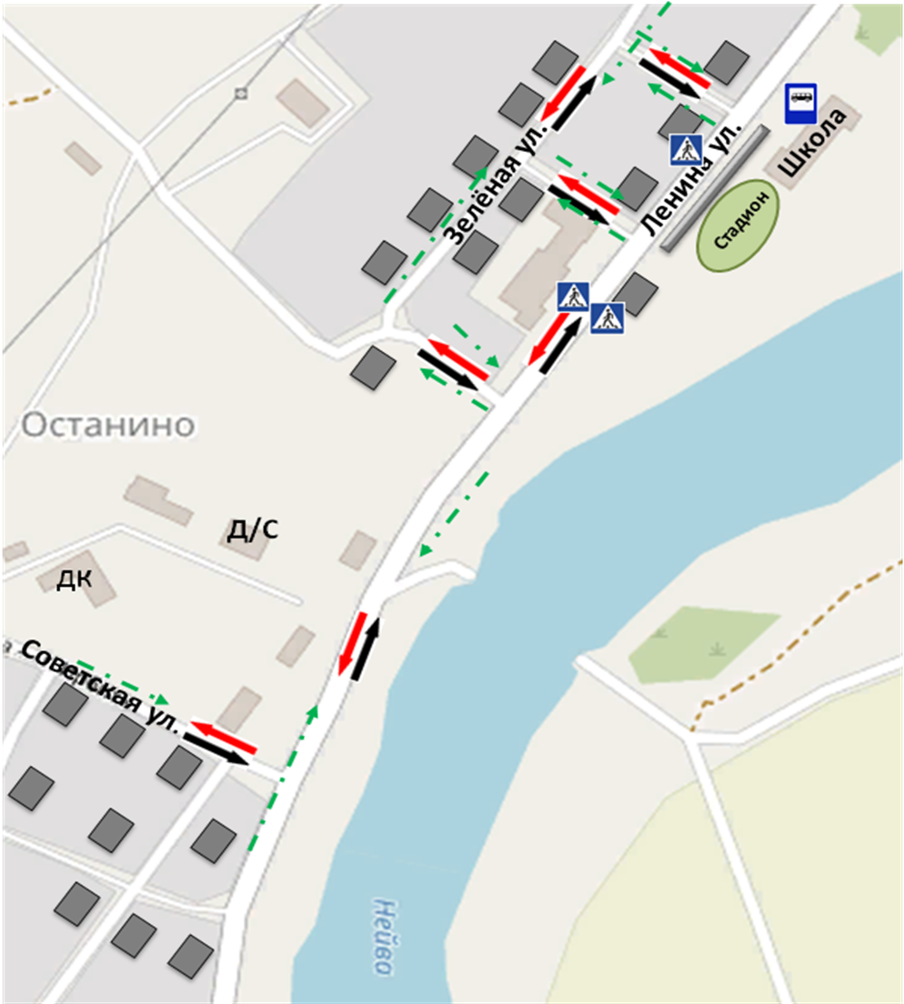
 - жилые застройки
 |  |  | - движение обучающихся
 | - проезжая часть |  | - движение транспорта
 | - тротуар
2. Схема организации дорожного движения в непосредственной близости от образовательной организации с размещением соответствующих технических средств организации дорожного движения, маршрутов движения детей и расположения парковочных мест
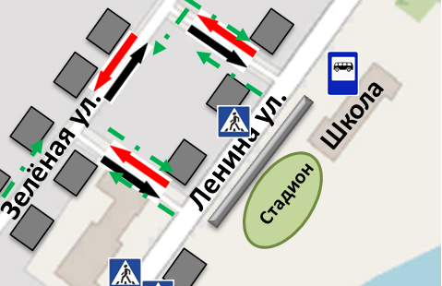

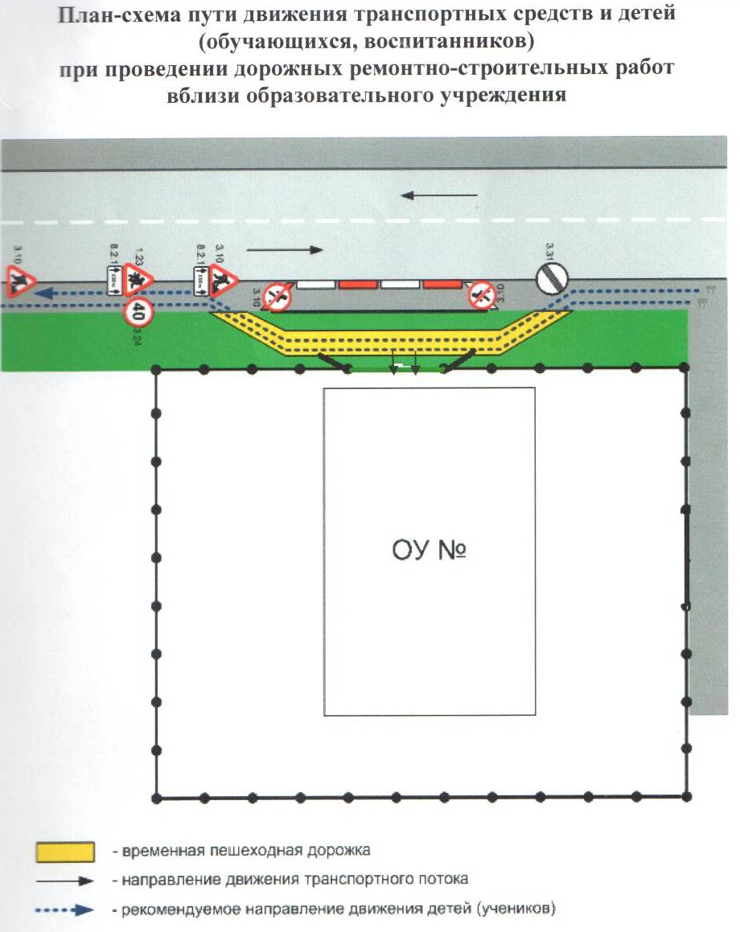

3. Маршруты движения организованных групп детей от образовательной организации к стадиону
муниципальное общеобразовательное учреждение «Останинская средняя общеобразовательная школа»

Стадион

Безопасное расположение остановки автобуса у образовательного учреждения
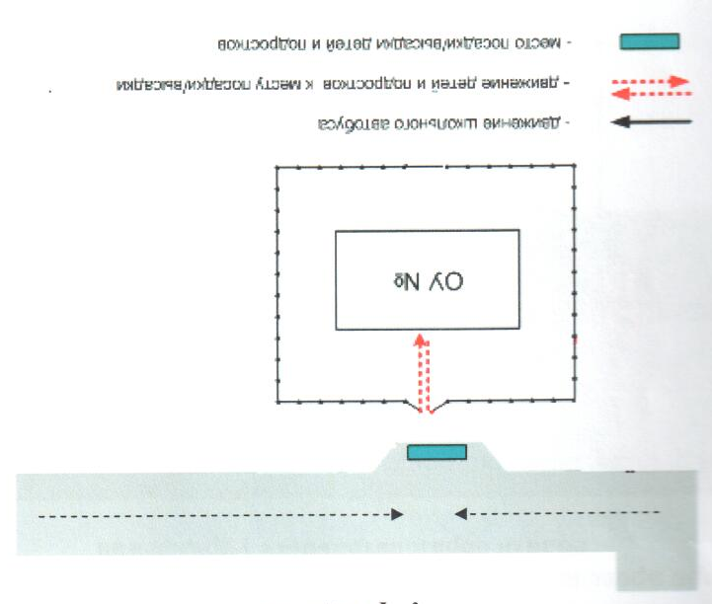

4. Пути движения транспортных средств к местам разгрузки/погрузки и рекомендуемые безопасные пути передвижения детей по территории образовательной организации

МОУ «Останинская СОШ»
Стадион

II. Информация об обеспечении безопасности перевозок детей специальным транспортным средством (автобусом), (при наличии автобуса(ов))
Общие сведения
Марка: Ford Модель: Tranzit
Государственный регистрационный знак: A360EO196
Год выпуска: 2014
Количество мест в автобусе: 19
Соответствие конструкции требованиям, предъявляемым к школьным автобусам: соответствует
Сведения о водителе автобуса
Фамилия, имя, отчество | Дата принятия на работу | Стаж вождения ТС категории D | Дата пред- стоящего медицинского осмотра | Период проведения стажировки | Сроки повышение квалификации | Допущенные  нарушения ПДД
Подкорытов Леонид Михайлович | 10.01.2007 | с 15.04.2000 | 21.03.2021 | 11.01.2007- 01.02.2007 | 30.07.2017  15.11.2017  28.11.2017  26.08.2019 | нарушений нет

Организационно-техническое обеспечение
Лицо, ответственное, за обеспечение безопасности дорожного движения: Татаринов Алексей Владимирович, назначен приказом директора школы №81/3 от 31.08.2018 на основании аттестации 07.02.2018 г.
Организация проведения предрейсового медицинского осмотра водителя, осуществляет: ГБУЗ СО АЦРБ Верхняя Синячиха, на основании договора: № 19 от 09.01.2020, действительного до: 09.01.2021 г.
Организация проведения предрейсового технического осмотра транспортного средства, осуществляет: Татаринов Алексей Владимирович, назначен приказом директора школы №81/3 от 31.08.2018 на основании аттестации 07.02.2018 г.
Дата очередного технического осмотра: 01.09.2020 г.
Место стоянки автобуса в нерабочее время: Автогараж СХПК «Путиловский» по договору на аренду нежилого помещения от 09.01.2018, 624642, Свердловская область, Алапаевский район, село Останино, улица Зеленая, дом 1, меры, исключающие несанкционированное использование: выезд автобусом осуществляется по распоряжению администрации школы с отметкой времени выезда и прибытия в гараж в путевом листе.
Сведения о владельце автобуса
Юридический адрес владельца: 624642, Свердловская область, Алапаевский район, село Останино, улица Ленина, дом 14
Фактический адрес владельца: 624642, Свердловская область, Алапаевский район, село Останино, улица Ленина, дом 14
Телефон ответственного лица: +7 (343) 4674389

Приложение 1

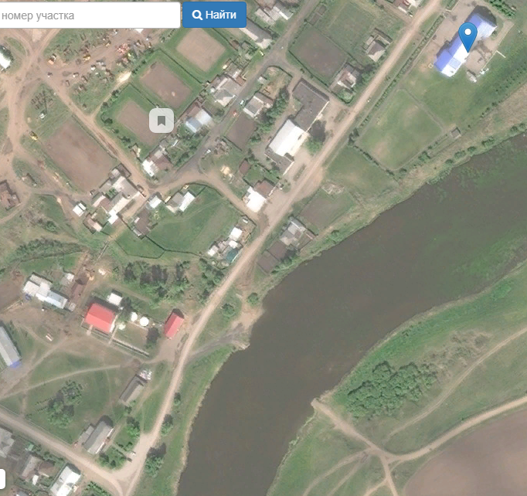
Расположение образовательной организации со спутника

Приложение 2

Старший госинспектор организации движения и дорожной инспекции  __________/___________________  «___» ________ 20__ г | Директор МОУ «Останинская СОШ»  ___________ /О.Ю. Подкорытова  Приказ № ____ от «___» _________20___

Схема движения перевозки МОУ «Останинская СОШ» с указанием опасных участков
с. Останино – д. Путилова
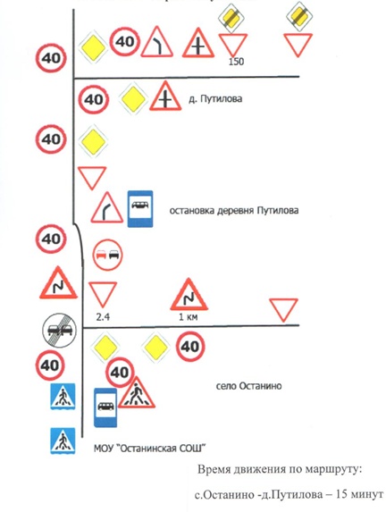

Приложение 3

Старший госинспектор организации движения и дорожной инспекции  __________/___________________  «___» ________ 20__ г | Директор МОУ «Останинская СОШ»  ___________ /О.Ю. Подкорытова  Приказ № ____ от «___» _________20___

Схема движения перевозки МОУ «Останинская СОШ» с указанием опасных участков
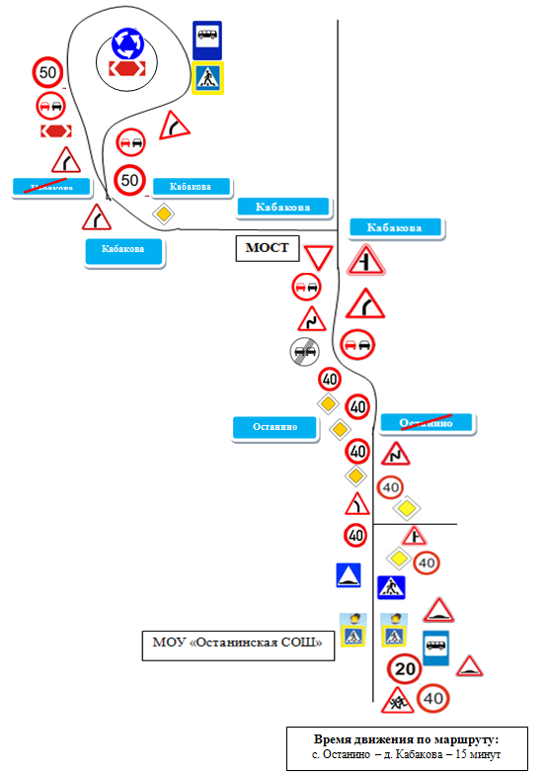
с. Останино – д. Кабакова

Приложение 4

Старший госинспектор организации движения и дорожной инспекции  __________/___________________  «___» ________ 20__ г | Директор МОУ «Останинская СОШ»  ___________ /О.Ю. Подкорытова  Приказ № ____ от «___» _________20___

Схема движения перевозки МОУ «Останинская СОШ» с указанием опасных участков
с. Останино – д. Верхний Яр
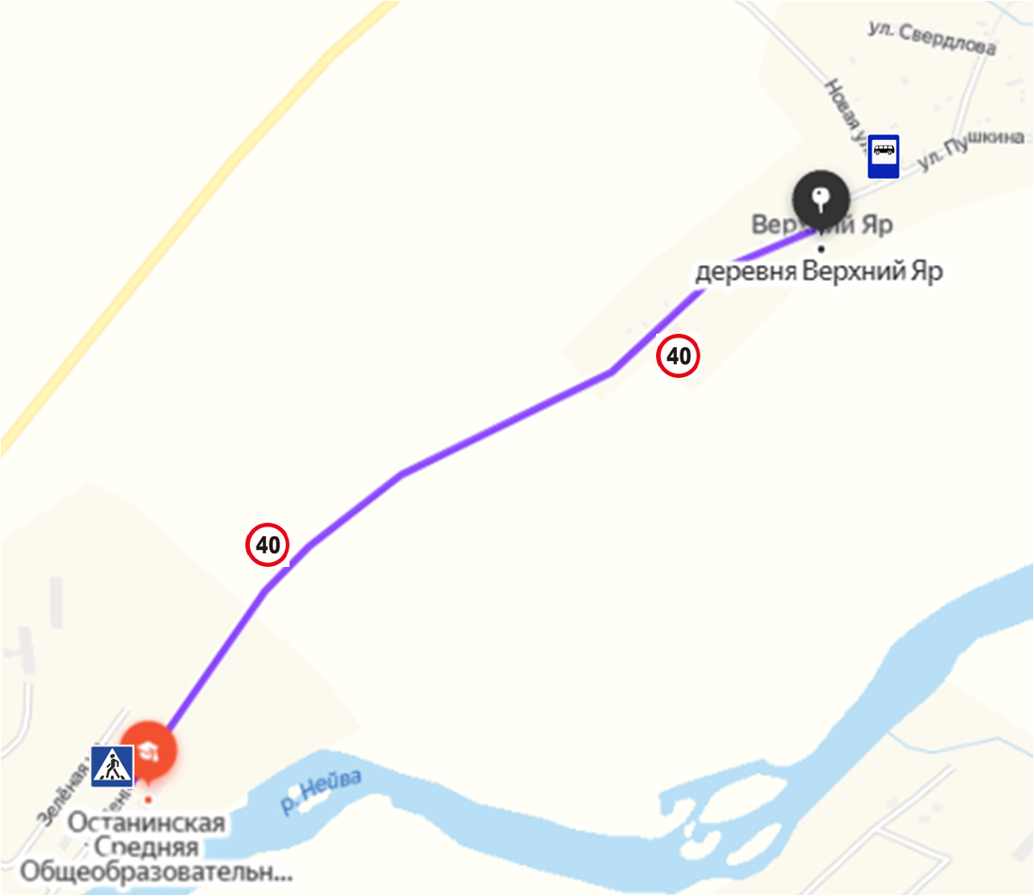
Время движение по маршруту: 10 минут

Приложение 7

План
мероприятий по предупреждению детского дорожно-транспортного травматизма
на 2020–2021 учебный год

№ | Наименование мероприятий | Срок  выпол-  нения | Ответственный за  выполнение | Отметка  о выполне-нии
1 | Назначить ответственного за профилактику дорожно-транспортного травматизма и утвердить его приказом | август | директор
2 | Организовать с пед.работниками инструктивно-методические занятия и семинары по методике проведения занятий с детьми по правилам дорожного движения | в течение года | зам. по ВР,  преподаватель-организатор ОБЖ
3 | Включить в планы воспитательной работы с детьми изучение Правил дорожного движения, проведение различных мероприятий по безопасности дорожного движения, встреч с работниками ОГИБДД и другие мероприятия с детьми | август  в течение года | зам. по ВР,  преп.-орг. ОБЖ, кл. рук.
4 | Регулярно обновлять уголки по безопасности дорожного движения в коридорах и в кабинете ОБЖ | 1 раз в четверть | директор,  зам. по ВР
5 | Создать из обучающихся отряд юных инспекторов движения /ЮИД/ и организовать его работу согласно Положению | сентябрь | кл.рук. ,  зам. по ВР
6 | На родительские собрания периодически выносить вопросы по профилактике детского дорожно-транспортного травматизма | в течение года | зам. по ВР,  кл. рук.
7 | Вывесить схему безопасных маршрутов движения обучающихся в образовательное учреждение, обеспечить обучающихся младших классов индивидуальными маршрутными листами | в начале учебного года | сопровождающие детей в автобусах
9 | По разработанным и утвержденным инструкциям провести со всеми обучающимися инструктажи с регистрацией в журнале установленной формы | 2 раза в год | директор,  кл. рук.

